全国2011年7月高等教育自学考试
生产与作业管理试题
课程代码：00145
一、单项选择题(本大题共34小题，每小题1分，共34分)
在每小题列出的四个备选项中只有一个是符合题目要求的，请将其代码填写在题后的括号内。错选、多选或未选均无分。
1．用户购买产品的第一需要是（ ）
A．数量 B．交货期
C．价格 D．质量
2．下列属于生产与作业系统结构化要素的是（ ）
A．生产技术 B．库存控制
C．人员组织 D．质量管理
3．在市场经济体制下，企业管理的核心是进行经营决策、制定经营方针和确定（ ）
A．经营方案 B．经营目标
C．经营计划 D．经营方法
4．企业战略的构成要素包括经营范围、竞争优势、协同作用和（ ）
A．增长向量 B．经营战略
C．职能范围 D．市场优势
5．生产与作业战略中，属于组织与管理方面战略决策的是（ ）
A．管理人员的选择 B．车间内部布置
C．管理监督形式 D．组织形式
6．在产品加工过程中，变换加工对象时，如果设备调整的工作量大，适宜采用（ ）
A．平行移动方式 B．横向移动方式
C．顺序移动方式 D．纵向移动方式
7．从一个工作地承担的工序数目来看，大量生产的工序数目(m₁)与单件生产的工序
数目(m₂)之间的关系为（ ）
A．m₁≥m₂ B．m₁>m₂
C．m₁≤m₂ D．m₁<m₂
8．与流程式生产相比，加工装配式生产（ ）
A．产品品种数较少 B．在制品库存较低
C．产品品种数较多 D．副产品较多
9．大型水轮发电机的生产与作业类型属于（ ）
A．补充存货生产类型 B．订货生产类型
C．连续生产类型 D．备货生产类型
10．若某产品的工时定额为5分钟／件，则其产量定额为（ ）
A．12件／小时 B．14件／小时
C．16件／小时 D．20件／小时
11．在生产与作业计划体系中，产品计划处于（ ）
A．短期计划层 B．中期计划层
C．长期计划层 D．近期计划层
12．以适时适量生产为核心的生产方式是（ ）
A．敏捷制造 B．准时生产
C．备货型生产 D．流程式生产
13．下列属于综合生产计划主要指标的是产品的（ ）
A．成本指标 B．利润指标
C．销售额指标 D．质量指标
14．在生产间隔期固定的情况下，产品生产批量与平均日产量的关系是（ ）
A．正比关系 B．反比关系
C．非线性关系 D．不相关关系
15．物料需求计划的基本原理主要来自（ ）
A．独立需求 B．替代需求
C．相关需求 D．互补需求
16．产品产量指标是指企业在一定时期内生产并符合产品质量要求的实物（ ）
A．数量 B．品种
C．价值 D．成本
17．精益生产方式结构体系的三大支撑是零库存、多品种和（ ）
A．零成本 B．零缺陷
C．多工种 D．多批次
18．在箭线式网络图中，某结点的最早开始时间取决于该结点各紧前活动的（ ）
A．最早开始时间中的最小值 B．最迟结束时间中的最小值
C．最早开始时间中的最大值 D．最迟结束时间中的最大值
19．设备维护保养等级的划分依据是维护保养的工作量大小和（ ）
A．成本 B．时间
C．人员 D．难易程度
20．在生产控制与其他活动的关联图中，起中心作用的是（ ）
A．订货订单 B．物料采购
C．生产计划 D．会计核算
21．生产调度组织的总原则是（ ）
A．统一领导、统一管理 B．统一领导、分级管理
C．分级领导、统一管理 D．分级领导、分级管理
22．项目管理目前已发展为三维管理。所谓“三维”，即时间维、保障维和（ ）
A．知识维 B．资金维
C．信息维 D．空间维
23．在项目控制的一般方法中，间接控制着眼于（ ）
A．偏差本身 B．偏差的产生根源
C．信息的产生 D．信息的反馈
24．为了从物资价格上涨中获利而建立的库存属于（ ）
A．经常库存 B．安全库存
C．投机库存 D．季节性库存
25．企业为了得到库存而需承担的费用称为库存的（ ）
A．运行成本 B．机会成本
C．风险成本 D．获得成本
26．下列属于全面质量管理特点的是（ ）
A．以用户为中心 B．以成本为中心
C．以生产为中心 D．以产品为中心
27．网络计划优化方法中，缩短工时属于（ ）
A．时间—人员优化 B．时间—设备优化
C．时间—费用优化 D．时间优化
28．与传统的管理模式相比，供应链管理的一个显著特征是全过程的（ ）
A．战略管理 B．职能管理
C．战术管理 D．作业管理
29．实施清洁生产的所有阶段中，属于核心阶段的是（ ）
A．准备阶段 B．审计阶段
C．方案制定阶段 D．报告编制阶段
30．清洁生产概念的提出源于20世纪（ ）
A．50年代 B．60年代
C．70年代 D．80年代
31．循环经济的行为准则是追求“4R”，即减量化、再使用、再循环和（ ）
A．再组织 B．再制造
C．再设计 D．再思考
32．与末端治理相比，清洁生产系统的特点是（ ）
A．排污量减少 B．治污费用增加
C．部门控制 D．产生污染后处理
33．敏捷生产的基础是（ ）
A．生产工艺 B．信息技术
C．售后服务 D．人力资源
34．库存管理效益评定的主要要素包括客户满意度、交货时间和（ ）
A．库存量 B．库存成本 C．库存周转率 D．管理人员数
二、名词解释题(本大题共5小题，每小题3分，共l5分)
35．企业战略
36．看板
37．生产调度
38．循环经济
39．大规模定制生产
三、简答题(本大题共3小题，每小题6分，共18分)
40．简述解决我国企业生产与作业系统面临问题的对策。
41．简述库存物资ABC分析法中对A、B、C三类物资的控制策略。
42．简述绘制箭线式网络图时应遵循的规则。
四、计算题(本大题共3小题，每小题7分，共21分)
计算结果四舍五入取整数
43．某车床组共有同类车床30台，每台车床全年制度工作时间250天，车床停修率为4％；每天两班制生产，每班8小时；车床上加工A、B、C、D四种结构与工艺不相似的产品，各种产品的年计划产量及单位产品台时消耗定额如下表：

产品 | A | B | C | D
计划产量(件／年) | 1000 | 1200 | 2000 | 800
单位产品车床台时  消耗(小时／件) | 20 | 50 | 10 | 25
要求：(1)计算车床组全年有效工作时间；
(2)计算假定产品的台时定额；
(3)计算车床组生产假定产品的生产能力。
44．已知每辆轿车包括一件A型轴，现准备出产2000辆轿车。各仓库和车间生产作业
计划的部分数据如下表：
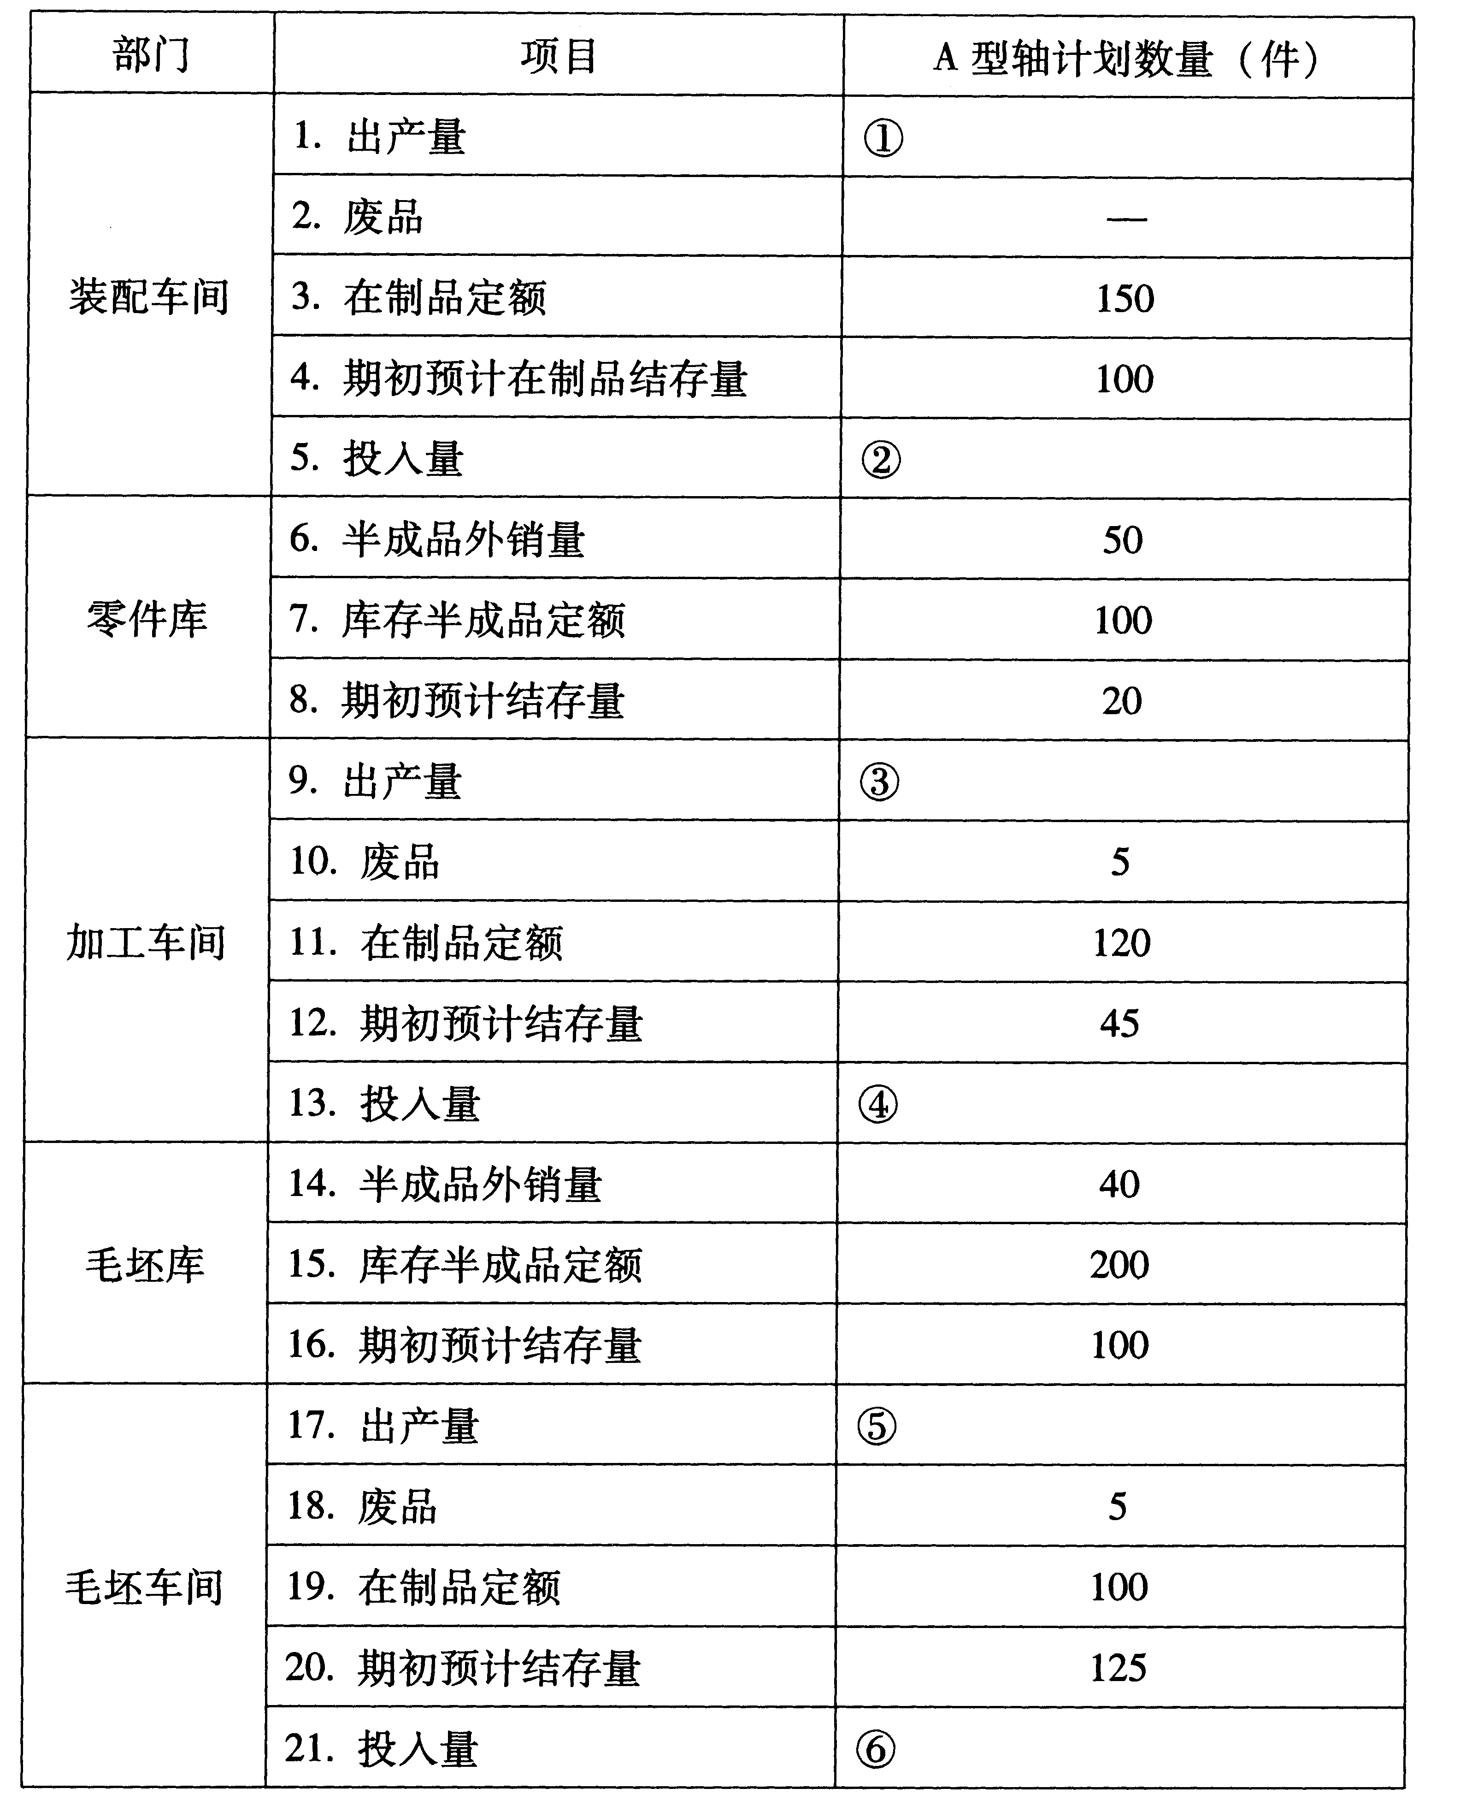

请确定各车间A型轴的出产量及投入量。(将计算结果直接填入表中①、②、③、
④、⑤、⑥空格内)
45．某企业生产甲、乙两种产品，各产品均需要在设备A、B上加工。设备A、B的有效生产能力分别为36小时和32小时；单位产品甲、乙的盈利分别为6元和8元；其它有关信息见下表。试用线性规划法编制利润最大的各产品产量计划。(只需建立线性规划模型)
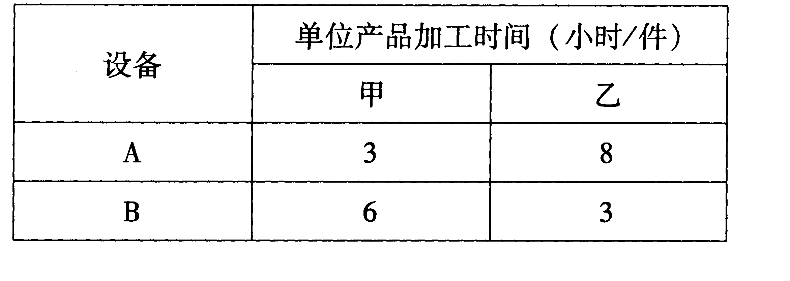

五、综合分析题(本题12分)
计算结果四舍五入取整数
46．已知甲零件的生产过程如下表：
